转接板-Sensor连接示意
- Eulerpi — G08A20_SEN38连接
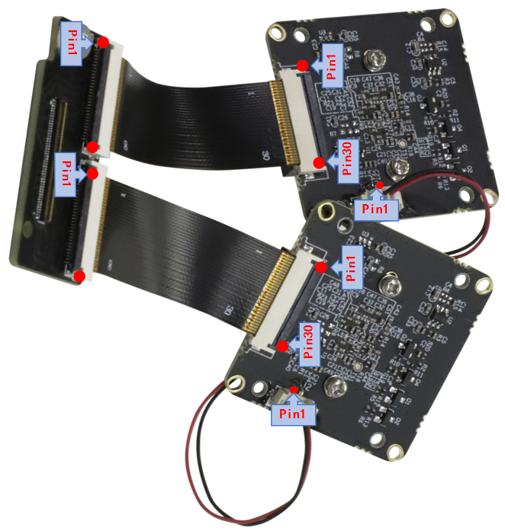
- Eulerpi — GSC3336_SEN25连接
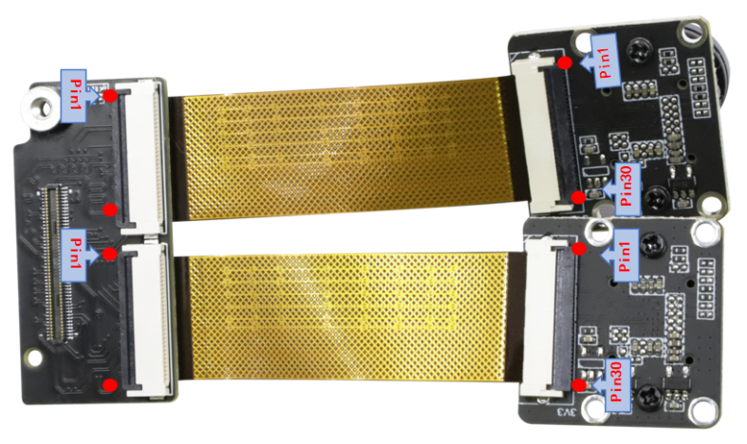

- Eulerpi — GGC2053_SEN25连接
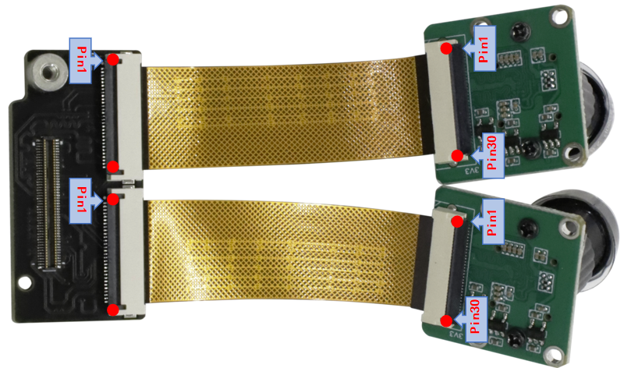
- Eulerpi — GIMX347_SEN38连接
